Додаток 1
до Інструкції щодо організації роботи банківської системи в надзвичайному режимі
(у редакції постанови Правління Національного банку України
від 15.01.2020 N 5)
(підпункт 1 пункту 55 розділу XI)
Платіжне доручення № _____
від "___" ____________ 20__ року
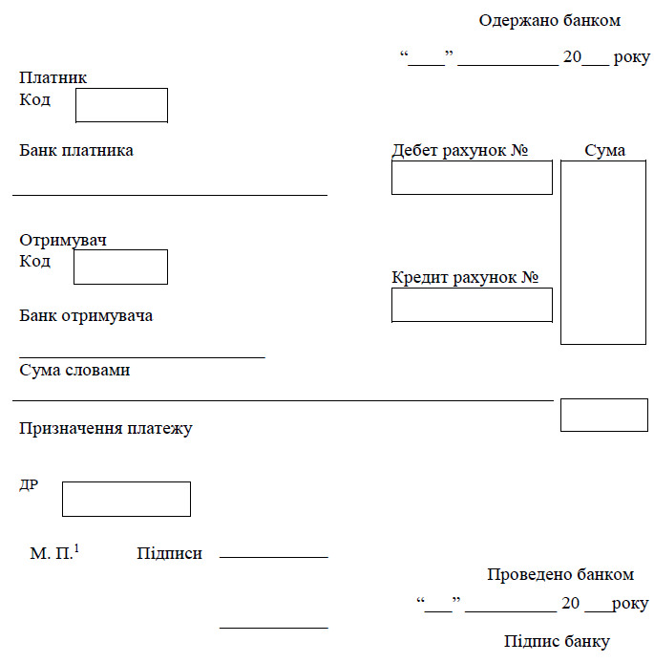____________
¹ Використання печатки платником не є обов'язковим.

{Додаток 1 в редакції Постанови Національного банку № 349 від 24.06.2016; із змінами, внесеними згідно з Постановою Національного банку № 77 від 16.07.2018; в редакції Постанови Національного банку № 5 від 15.01.2020}

